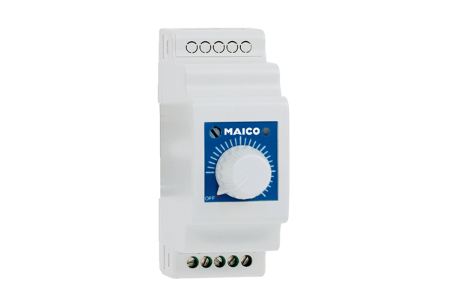Regulator obrotów, tablica rozdzielcza STSX 2,5Opakowanie jednostkowe: 1 sztukaAsortyment: C
Numer artykułu: 0157.1564Producent: MAICO

